ПРОЕКТ «С ДНЁМ РОЖДЕНИЯ, ГОРОД МОЙ!»

по патриотическому воспитанию с детьми

2 младшей группы.

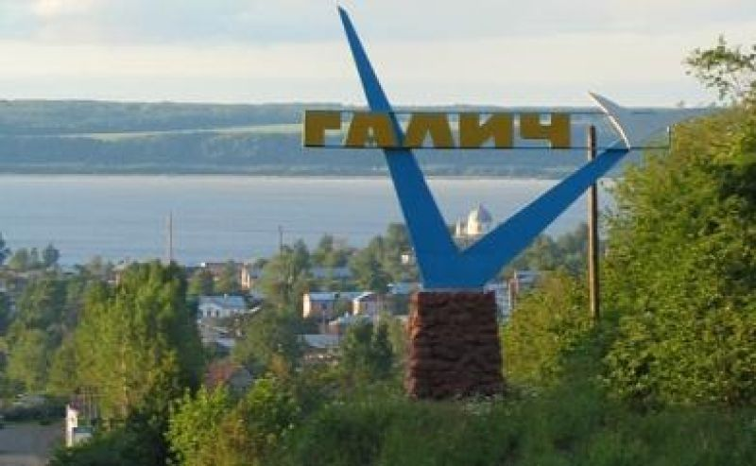
Автор: Павлова Марина Борисовна
Актуальность проекта:
Неотъемлемая часть любой системы образования – воспитание патриотизма. Патриотизм – это любовь и привязанность к Родине, преданность ей, ответственность за нее, желание трудиться на ее благо, беречь и умножать богатства.
Заложить любовь к Родине, к родному городу, к родной природе, можно только в младшем возрасте. Потом поменять мировоззрение, изменить представления и взгляды человека на окружающее необычайно сложно.
Основы патриотизма начинают формироваться в дошкольном возрасте. Патриотическое воспитание дошкольников включает в себя передачу им знаний, формирование на их основе отношения и организацию доступной возрасту деятельности. Фундаментом патриотизма по праву рассматривается целенаправленное ознакомление детей с родным городом.
Любовь к Отчизне начинается с любви к своей малой родине – к месту, где родился человек. Базовый этап формирования у детей любви к Родине – накопление ими социального опыта жизни в своем городе, усвоение принятых в нем норм поведения, взаимоотношений, приобщение к миру его культуры.
Принято считать, что путь воспитания любви к Отечеству довольно прямолинеен, и выстраивается в логике “от близкого к далекому” – от любви к детскому саду, к улице, городу, до любви к родной стране.
У дошкольников постепенно складывается “образ собственного дома” с его укладом, традициями, стилем взаимоотношений. Ребенок принимает свой дом таким, каков он есть, и любит его. Это чувство “родительского дома” (при определенных условиях) и ложится в основу любви к Родине, Отчизне. Пока что ребенку все равно, где находится его дом, в какой стране, надо только, чтобы самое ближайшее окружение было эмоционально комфортным. И строго говоря, это еще не чувство любви к Родине, но необходимая база для его зарождения. Важно, чтобы в своем родном доме ребенок рос не гостем, а хозяином, чтобы он имел какие-то обязанности, за что-то был ответственен – это способствует укреплению чувства семьи.
Для того чтобы дошкольное учреждение помогало воспитанию патриотических чувств, очень важно, чтобы ребенок полюбил свой детский сад, чтобы жизнь детей в нем была интересной, насыщенной, запоминающейся. Привязанность к детскому саду связана с тем, как много знают о нем малыши, как они в нем ориентируются, чувствуют ли себя хозяевами.
Патриотическое воспитание должно носить комплексный характер, пронизывать все виды детской деятельности, осуществляться в повседневной жизни и в непосредственно - образовательной деятельности. От взрослого во многом зависит, чем интересуется ребенок, о чем он спрашивает. Поэтому особенно важна активная позиция воспитателя, его желание и умение сформировать у детей потребность участвовать в делах на благо окружающих людей и живой природы, помочь им осознать себя неотъемлемой частью своей малой родины, гражданином России.

В 2014 году наш город Галич отмечает 855-летний юбилей. Любовь к Родине начинается с чувства любви к своему городу. История города – это живая история, она отражается и в биографии семьи и в судьбе поколения. Мы живем в Галиче, городе с необыкновенной историей, неповторимым внешним обликом. И наша задача – с самых ранних лет заложить в детях не только интерес к истории нашего города, но и воспитать чувство уважения к нему, гордость за героическое прошлое и настоящее.

ПАСПОРТ ПРОЕКТА:

Тип проекта: познавательно - информационный, творческий.
Характер содержания проекта включает: ребёнка и окружающий мир.
Характер участия ребёнка в проекте: заказчик, непосредственный участник.
Характер контактов: осуществляется внутри одной возрастной группы, в контакте с семьёй, с воспитателями других групп, музыкальным руководителем, руководителем по физическому воспитанию.
Идея: Наш город очень древний, богат своей историей, неповторимой природой. Поскольку наш город Галич в этом году отмечает юбилей – 855 лет со дня основания, этому важному и значимому событию уделялось большое внимание в организации образовательного процесса с участием детей, педагогов и родителей. Так возникла идея проекта.

По количеству участников: групповой.
Продолжительность: краткосрочный.
Режим работы: во время НОД, в совместной деятельности.
Возраст детей: 3-4 года.
Интеграция образовательных областей: социально-коммуникативное, познавательное, речевое, художественно-эстетическое, физическое развитие.
По времени проведения: 3 недели.
Деятельность родителей в реализации проекта: изготовление рисунков, поделок совместно с детьми, сочинение стихов о родном городе, рассказов, фотографии детей на фоне своих домов,.
Деятельность воспитателя в реализации проекта: разработка конспектов НОД, домашних заданий для детей и родителей, организация экскурсий, проведение бесед, подбор художественной литературы, оформление выставок детских работ, информационных стендов.

Цель проекта: Систематизация знаний ребенка о родном городе.
Задачи:
Образовательные:
- познакомить детей с понятием Родина, родной город, достопримечательностями, домашним адресом; вызвать у детей чувство гордости за свою страну.
Развивающие:
- развивать внимательность, память, мышление, осторожность, способность к ориентировке в окружающей обстановке, наблюдательность; познавательный интерес;
- обогащать словарный запас детей;
- расширять кругозор детей.
Воспитательные:
- воспитывать привязанность к семье, близким людям, своему дому, детскому саду.
- прививать основы культуры поведения. воспитывать у детей любовь к Родине, родному краю, городу;
Ожидаемые результаты:
- У детей сформируются знания о родном городе, его достопримечательностях.
- Дети будут чётко знать свой домашний адрес.
- Сформируются умения ориентироваться на улицах города. Повысится познавательный интерес к жизни города.
- Пополнение развивающей среды различными пособиями.
Продукт проектной деятельности: фото выставка «Наш город – это мы», коллективная работа: коллаж «Достопримечательности моего города», выставка рисунков «С Днём рождения, Галич!»

Интеграция образовательных областей: социально-коммуникативное, познавательное, речевое, художественно-эстетическое, физическое развитие.

Разработка проекта: Познавательное развитие: НОД «Мой родной город Галич, а мы – галичане», «Улицы нашего города».
Художественно-эстетическое развитие: Рисование: «Грузовой автомобиль», аппликация: «Автобус», «Зимняя дорога»: конструирование: «Пешеходный переход», развлечение «Путешествие в страну Светофорию», «Дорога в город»,
Художественная литература: чтение рассказов, сказок, стихов и загадок о ПДД: стихотворение С.Михалкова «Моя улица»; В.Берестов «Про машину»; Э.Мошковская «Я тоже буду шофером»; М.Манакова «Трамвай», «Троллейбус», «Автомобиль», «Грузовик», «Верные помощники»; Т.Шипошина «Автобус»; В.Борисов «Автобус»; А.Усачев «Поливальная машина»; С.Михалков «Если свет зажегся красный…»; Г.Дядин «Бедные зебры»; Л.Яхнин «У полоски перехода»; С.Михалков «Дядя Степа – милиционер»; стихотворение С.Маршака «Мяч» с использованием мнемотаблицы; Н.Сорокин «Перекресток», А.Барто «Едет Любочка…» и др.
Социально-коммуникативное развитие: различные виды игр: дидактические, подвижные, игры с правилами, сюжетно-ролевые, настольно-печатные и др.
Физическое развитие: подвижные игры, физкультминутки.
Работа с родителями: изготовление колокольчиков, рисунков, сочинение стихов, рассказов, разучивание гимна Галича, папки передвижки, стенды.
Установление содержательных связей: МУК Городская библиотека.
Презентация проекта: Развлечение «С Днём рождения, Галич!»

Начат проект: 2 апреля 2014 г.
Окончен: 23 апреля 2014 г.

ПРИЛОЖЕНИЯ
ИНФОРМАЦИЯ ДЛЯ РОДИТЕЛЕЙ
Га́лич (др.-рус. Галичь Мерьский) — город в Костромской области России, самостоятельное муниципальное образование городской округ - город Галич, административный центр Галичского муниципального района. Город входит в перечень поселений России, имеющих официальный статус «исторических». Население — 16 825 чел. (2013). Город расположен на берегу Галичского озера (бассейн реки Костромы), 121 км от Костромы. В центре города протекает река Кешма, длиной около 15 км и шириной в черте города около 2 м.
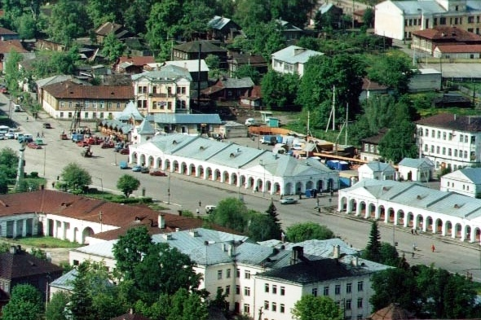

21 февраля 2003 года городская Дума утвердила официальные символы — герб и флаг Галича, созданные на основе исторического герба.
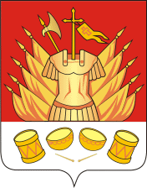

Галич также имеет официальный гимн города:
Наш Галич старинный, ты - в сердце России.  Не раз в лихолетье враги тебя жгли.  Здесь Балчуг, ряды и валы городские,  Озёрный простор нашей Русской земли. | Здесь память героям, хвала достиженьям,  Твоей мы гордимся нелёгкой судьбой.  Мы новое строим, вперёд все стремленья!  Все наши дела и надежды - с тобой.
Припев:  Много веков, куполами сверкая,  Память ты свято хранил о былом.  Благословенней нет, отчего края.  Слава! - тебе мы поём. | Припев:  Галич наш древний, тебя величаем,  Богом дарованный, общий наш дом.  Благословенней нет, отчего края.  Слава! - тебе мы поём

Территория Галича ещё с давних времён была заселена человеком.
Об этом свидетельствуют такие древние неолитические стоянки, как, Галичская горка, а также Туровская гора, на которой был найден Галичский клад — идолы из красной меди, жреческие орудия и другие вещи. В 10 — 11 веках на берегах Галичского озера жило финно-угорское племя меря.
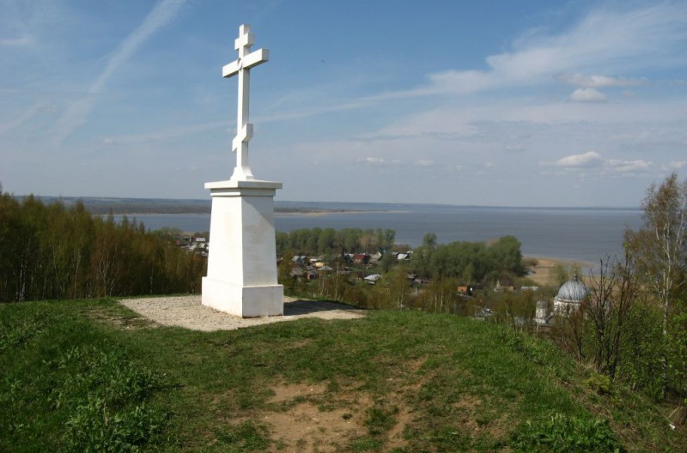
Галич был основан во II половине 12 века, ко времени княжения князя Юрия Долгорукого, который в то время укреплял границы Ростово — Суздальского княжества. Тогда Галич был призван играть роль форпоста Северо — Восточной Руси в освоении Севера и Вятской земли. В русских летописях Галич впервые упоминается в 1238 году, когда на Русь приходили татары, «всё по Волге пленили и даже до Галича Мерьского». В 1246 году Галич стал столицей самостоятельного княжества, образовавшегося после смерти великого князя владимирского Ярослава Всеволодовича. Первым князем Галича был Константин Ярославич — сын Ярослава Всеволодовича, брат Александра Невского. В 1255 году он умер и Галичем стал править самостоятельный князь, его сын Давид Константинович. Никоновская летопись сообщает, что в 1280 году «преставися князь великий Давид Константинович Галичский и Дмитровский». Таким образом, Галич во второй половине 13 века был центром княжеской волости. Во второй половине в 13 — 15 веках Галичскому княжеству принадлежали обширные земли в бассейнах Галичского и Чухломского озёр, по левобережью Волги, реке Костроме и её притокам, по среднему течению рек Унжи и Ветлуги.
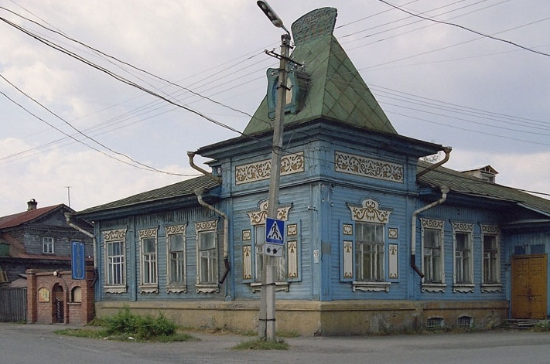
Среди населённых пунктов того времени известны Чухлома и Соль Галицкая, которые были достаточно богаты и густо заселены. Сам Галич того времени был один из центров обороны русских земель. В 1 — ой половине 14 века Галич был в составе «купель» Ивана Калиты. Галичские князья продолжали управлять княжеством, но потеряли свою независимость. В 1362 году, по словам Никоновской летописи, «князь великий Дмитрий Донской согнал с Галичского княжения князя Дмитрия Галицкого». Галич вошел в состав великого княжества Московского. Город непосредственно подчинялся великому князю, и Дмитрий Донской распоряжался в Галиче, как в своей вотчине. Так в 1378 году митрополита Пимена, отвергнутого великим князем, отправили на заточение в Галич, а затем в Чухлому.
После смерти Дмитрия Донского Галич достался его сыну Юрию Дмитриевичу. Имея стратегически важное значение, прикрывая центральные части Московского великого княжества с северо-востока — Галич подвергался нашествиям его противников. В 1398 году во время войны Новгорода с великим князем Василием Дмитриевичем новгородцы захватили Великий Устюг и опустошили окрестности Галича. В 1408 году до Галича доходили отряды Едигея. В декабре 1428 года к Галичу «приходиша Татаровя безвестно и стоя». Татары простояли у стен Галича месяц, но город взять не смогли.
В 15 веке Галич был связан с феодальной войной. Галич хотел стать выше Москвы, он тогда становится центром московской оппозиции. Дмитрий Шемяка, который всем этим руководил, вскоре бежал в Новгород, где был отравлен, и в 1450 году Галич окончательно присоединяется к Москве, став центром уезда, в состав которого вошли Судайская, Чухломская, Солигаличская, Парфеньевская, Кологривская и Унженская осады. Для управления такой огромной территорией в Москве был создан особый приказ, называвшийся галичской четью.
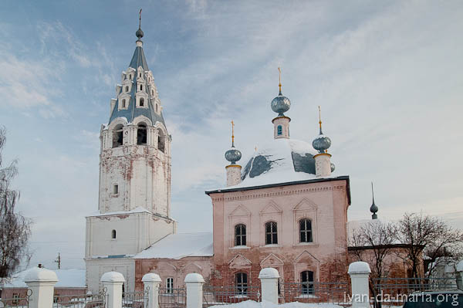
После присоединения к Москве Галич стал опорным пунктом Москвы в борьбе с казанскими татарами, поэтому в Галиче был построена третья по счёту крепость. Оборонное значение Галич сохранял вплоть до1552 году, когда Казанское ханство было присоединено к Москве.
В Смутное время Галич оказался в руках поляков, и карательный отряд под руководством Лисовского сжёг город и разорил его полностью. Писцовая книга по городу Галич засвидетельствовала масштаб разрушений в городе: около 350 дворов в Галиче было признано нищими, а из 239 торговых мест пятая часть стояла пустая.
Галич оказался в центре страны, потерял своё оборонное значение, но постепенно окреп экономически, поскольку через него шла торговля с Сибирью. Галич торговал с Архангельском, Вяткой и Москвой, а позднее и с Санкт-Петербургом. Отсюда шла торговля мехами с Западной Европой и Азией, также была развита торговля рыбой. В городе появилась Рыбная слобода, первое упоминание о которой относится у 1626 году. В средневековом Галиче и его округе было 10 монастырей.
По указу Петра I в 1709 году Галич вместе с другими северо — восточными городами отошёл к Архангелогородской губернии, после учреждения в1778 году Костромского наместничества, а затем губернии стал уездным городом и получил свой герб: в червленом поле воинская арматура с выходящим из неё крестом Иоанна Крестителя. С этого времени меняется облик города, поскольку он стал застраиваться согласно новому регулярному плану
В 1 — ой половине 19 века в городе появляются промышленные предприятия. В 1845 году галичские купцы Вакорин и Редькин создали меховой завод по обработке беличьих шкурок, в 1852 году тот же Вакорин открыл завод по обработке лисьих шкур, а в 1854 году — перчаточную фабрику. В начале 20 века в Галиче была открыта железная дорога.
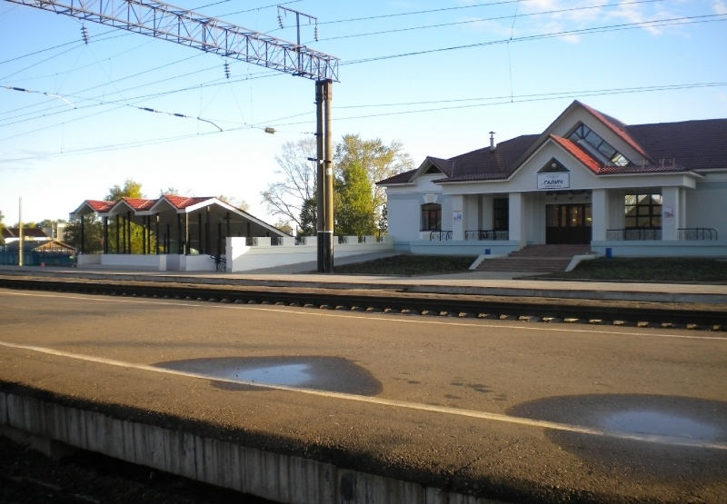
Особенно ратовал за проведение железной дороги уроженец Костромской губернии Иван Сытин, считавший, что именно железная дорога поможет Галичу превратиться в крупный промышленный центр. В начале 20 века в Галиче было четыре кожевенных завода, пивоваренный завод Архангельских, винокуренный Громова, три кирпичных завода, казённый винный склад и другие предприятия.
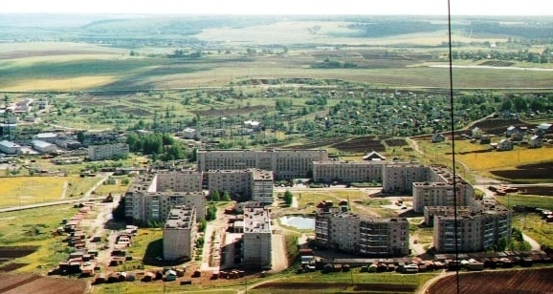
После революции 1917 года Галич продолжает развиваться как один из крупных промышленных центров края. На базе дореволюционных предприятий и созданных в 1920-30-х годах производственных артелей возникли многие современные промышленные предприятия города. В послевоенный период возникли швейная, мебельная фабрики, завод металлоизделий, в 1961 году в Галиче был выпущен первый экскаватор, который положил начало истории Галичского автокранового завода. За годы советской власти в городе появились новые районы города, состоящие из типовых пятиэтажных домов.

Беседа «Что такое Родина?»

Цель: формировать у детей представление о России, как о нашей родной стране. О городе Галиче, как малой Родине. Воспитывать чувство любви и гордости к своей Родине.
Материал к беседе: иллюстрации с символикой города Галича (флаг, герб), фото родного города.
Ход беседы:
Звучит фрагмент музыкального произведения из кинофильма «Щит и Меч»
"С чего начинается Родина..."
Воспитатель: Ребята, о чём поётся в песне? Правильно, в песне поётся о Родине.
Воспитатель: Вспомните, как называется страна, в которой мы живём? Россия. Это наша Родина.
Воспитатель: Как вы думаете, что такое Родина? (ответы детей) Родина - значит родная. Родина это то место, где мы родились, где живём.
Что такое Родина, друзья?
Место, где явились мы на свет?
Место, где мы жили много лет?
Или где родились сыновья?
Что такое Родина, друзья?

У нашей Родины – России есть свой флаг.
Воспитатель: Российский флаг - состоит из трёх цветов: белый, синий, красный. Белая полоса напоминает о русской зиме, о бескрайних снежных просторах. Синяя полоса похожа на чистое небо, глубокие озера и реки России. Красная полоса символизирует красоту, ведь на Руси красный свет считался красивым.
Наша малая Родина – это наш город Галич. Давайте послушаем песню «Моя Россия это Галич…»
У нашего города тоже есть свой флаг и герб. Давайте их рассмотрим
Воспитатель: Что интересного, вы узнали сегодня? (ответы детей) Вы ещё дети, но даже сейчас вы можете сделать очень много, чтобы наша Родина была ещё лучше и краше.
Художественное слово:
Этот город, словно песня,
Всплыл из старины седой -
Галич, Галич, дивный Галич,
Древний Галич Костромской.
С деревянными домами
И с открытою душой
Галич, Галич, город Галич,
Древний Галич Костромской.
Мои предки здесь когда-то
Вечный обрели покой,
Галич, Галич, чудный Галич,
Древний Галич Костромской.
Я о встрече не мечтала,
Но возник передо мной
В Интернете сайт про Галич,
Древний Галич Костромской.
И теперь туда стремлюсь я,
Потому что мне родной
Галич, Галич, милый Галич,
Древний Галич Костромской!

Беседа «Я-Галичанин»

Цель: Уточнить знания детей о родном городе, полученных во время прогулок с родителями, из рассказов воспитателя. Воспитывать любовь к родному городу.
Предварительная работа: рассматривание иллюстраций.
Ход беседы:
Дети, вы с родителями гуляли по улицам города, в котором мы живём, рассматривали фотографии и иллюстрации в альбоме. Сегодня мы вспомним всё, что мы знаем о нашем городе.
- Как называется наш город, в котором мы живём?
- На какой улице находится наш д/с?
- Назовите улицы, на которых живёте вы?
- Дети, на берегу какого озера построен наш город?
- А где вы любите отдыхать летом?
Наш город очень древний и красивый. Много песен стихов сложено о любимом Галиче.
- Расскажите стихотворения, которые вы сочинили дома с родителями.
- Давайте послушаем песню «Галич, наш родимый край»
Когда-нибудь вы вырастете и разъедетесь по разным уголкам нашей большой Родины, не забывайте, что вы родились и жили в городе Галиче. Мы Галичане!

НОД по художественно – эстетическому развитию «Моя улица».

Программное содержание:
Учить детей выделять признаки жилых домов и передавать это в рисунке. Развивать чувство композиции (расположение изображения на листе).
Материалы и оборудование:
Листы на каждого ребёнка, лист ватмана, акварельные краски, кисти, баночки с водой.
Ход
- Сегодня мы с вами путешествуем по нашему городу Галичу. Давайте посмотрим на картинку. Это наш Галич. Посмотрите, что мы видим на картинке?
(Дома)
- Правильно, дома.
- Посмотрите внимательно на картинку. Перед вами дома: одноэтажные и многоэтажные, какие мы видим различия между ними?
(Много этажей, много окон).
- Верно. Сегодня мы путешествуем по городу, давайте рассмотрим многоэтажный дом.
- Какой он формы?
(Прямоугольной).
-Что еще мы видим?
(Окна и двери).
- Какой формы окна? Двери?
(Квадратной и прямоугольной)
- Посмотрите, вокруг домов сажают деревья для того, чтобы очистить воздух которым мы дышим и клумбы с цветами.
- А еще в городах много дорог, по которым ездят машины. Какой еще транспорт ездит по городу?
(Автобусы, маршрутные газели, такси, автомобили)
- А когда дома строят в рядом вдоль дороги, например, то это называется улица. Посмотрите внимательно, дома построены вдоль дороги, по которой ездят автомобили. Вокруг домов посадили деревья, цветы.
- Сегодня я предлагаю вам построить свою улицу, которую мы с вами назовем «Солнечная». Мы нарисуем много домов. Которые мы сложим вместе, и у нас получится одна большая улица нашего города.
- Но прежде, чем приступить к работе мы с вами должны вспомнить, с чего мы начнем нашу работу. Крышу нашего дома мы рисует чуть ниже края листа. Теперь мы должны нарисовать нашему дому стены. Проводим линию вниз и параллельную ей линию из другого конца крыши дома.
- Когда мы закончили стены, что еще у нашего дома мы не изобразили? (Окна и двери)
- Дверь мы располагаем внизу. Для чего?
(Чтобы войти и выйти)
- Теперь мы рисуем окна. Как мы располагаем окна? (В одну линию)
- На каждом этаже окна мы располагаем в одну линию. Если окна будут кривые, то дом тоже будет кривой. И мы не сможем жить в таком доме, потому что он упадет.
Значит нужно нарисовать красивые окошки.
-Мы с вами говорили, что вокруг домов сажают деревья и цветы. Давайте тоже посадим их возле своих домов, чтобы был свежий воздух и красивый вид из окна.
(Дети рисуют)
- Вам понравилось сегодня рисовать свою улицу? Вы сегодня молодцы. Нарисовали красивые дома.

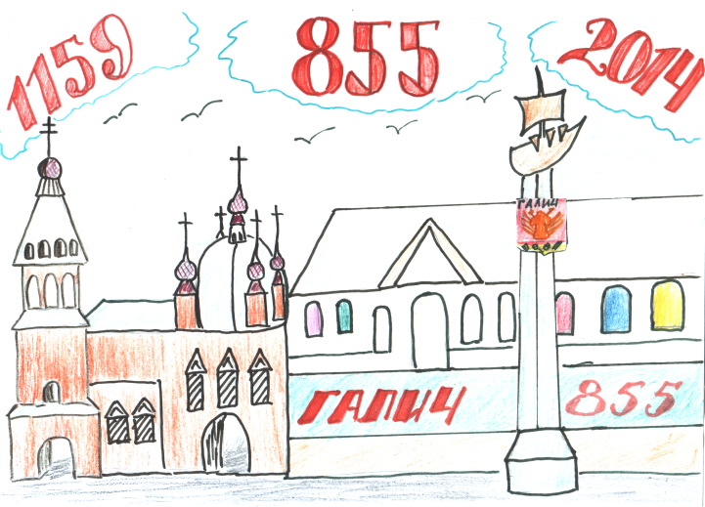
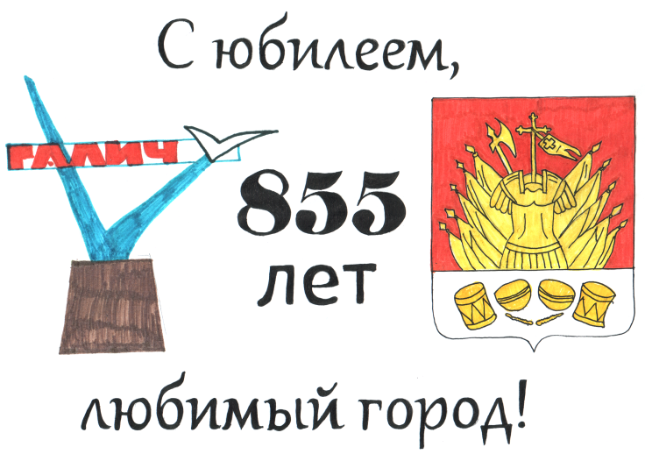
ВЫСТАВКА РИСУНКОВ И ПОДЕЛОК
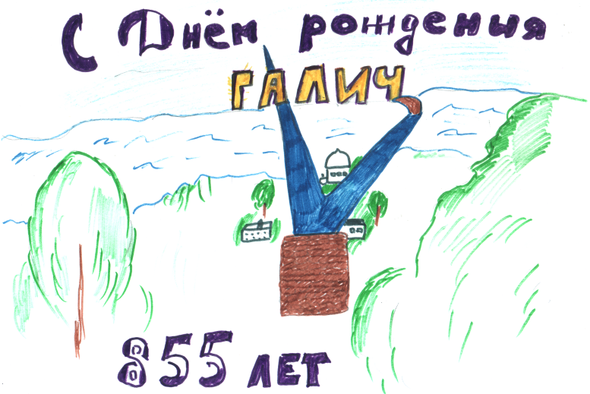
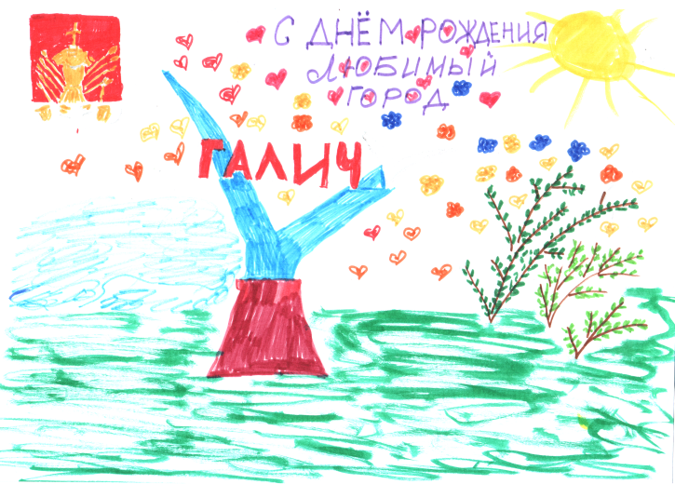
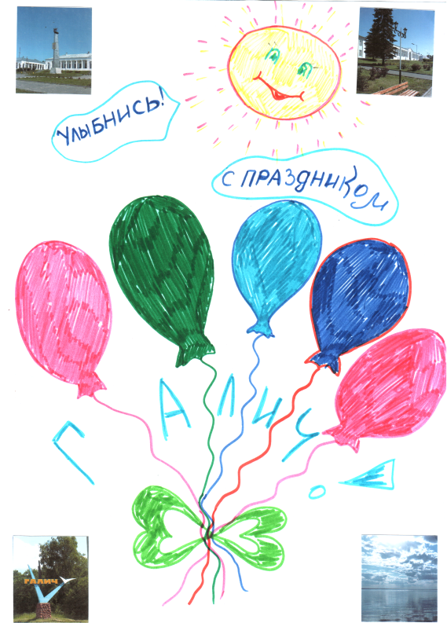

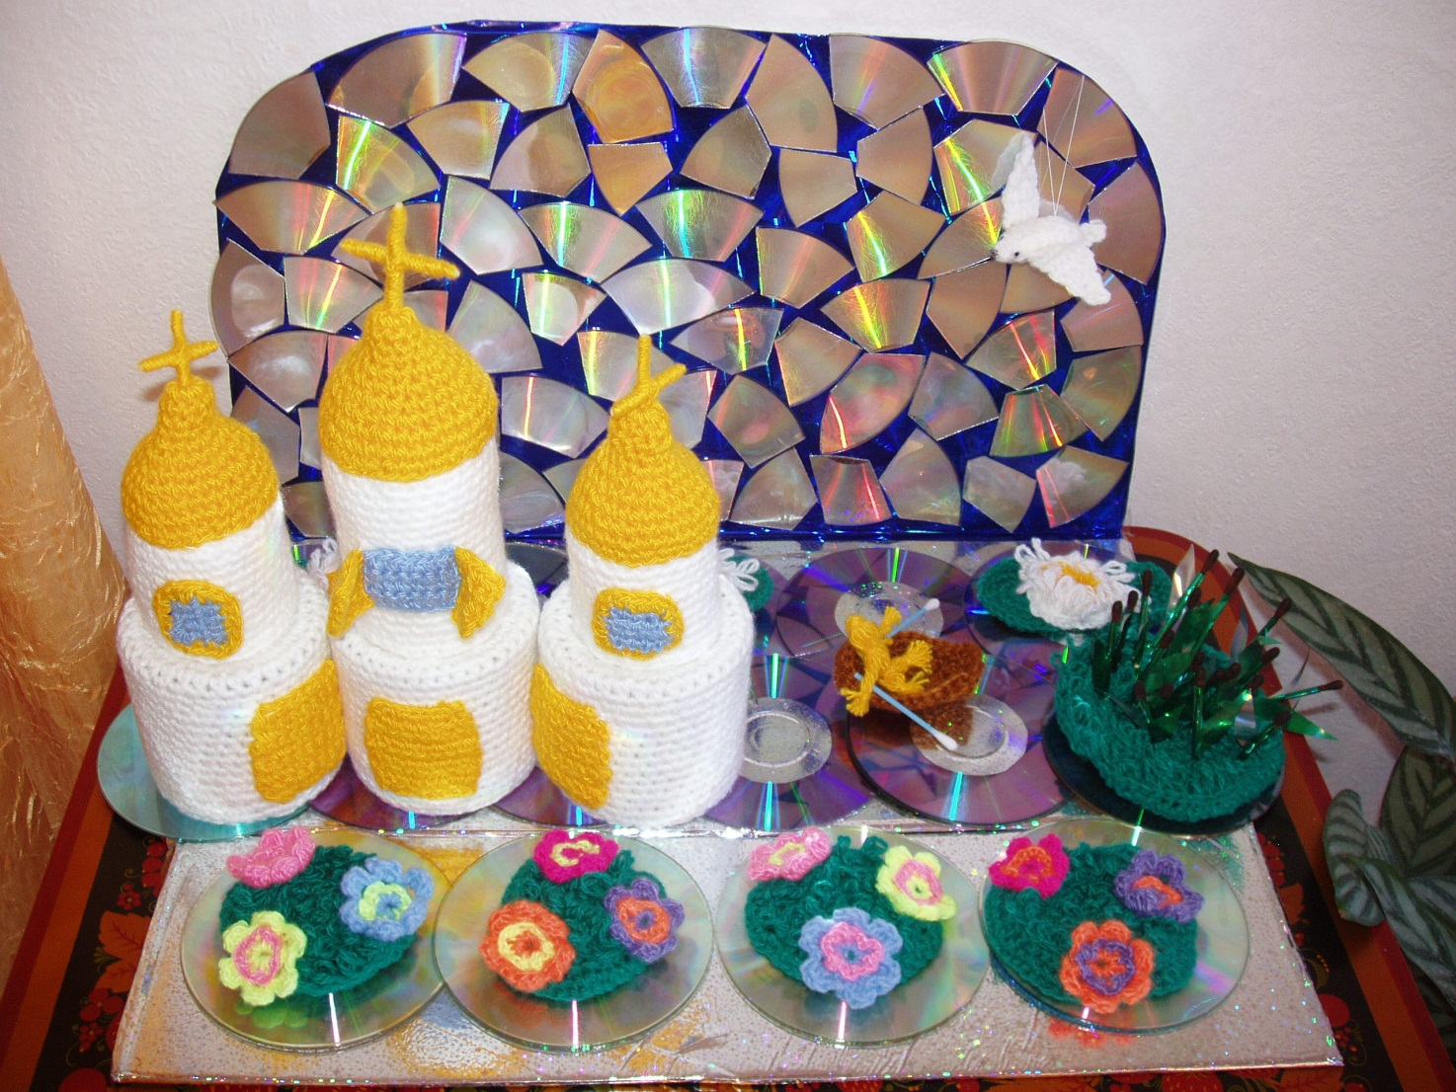
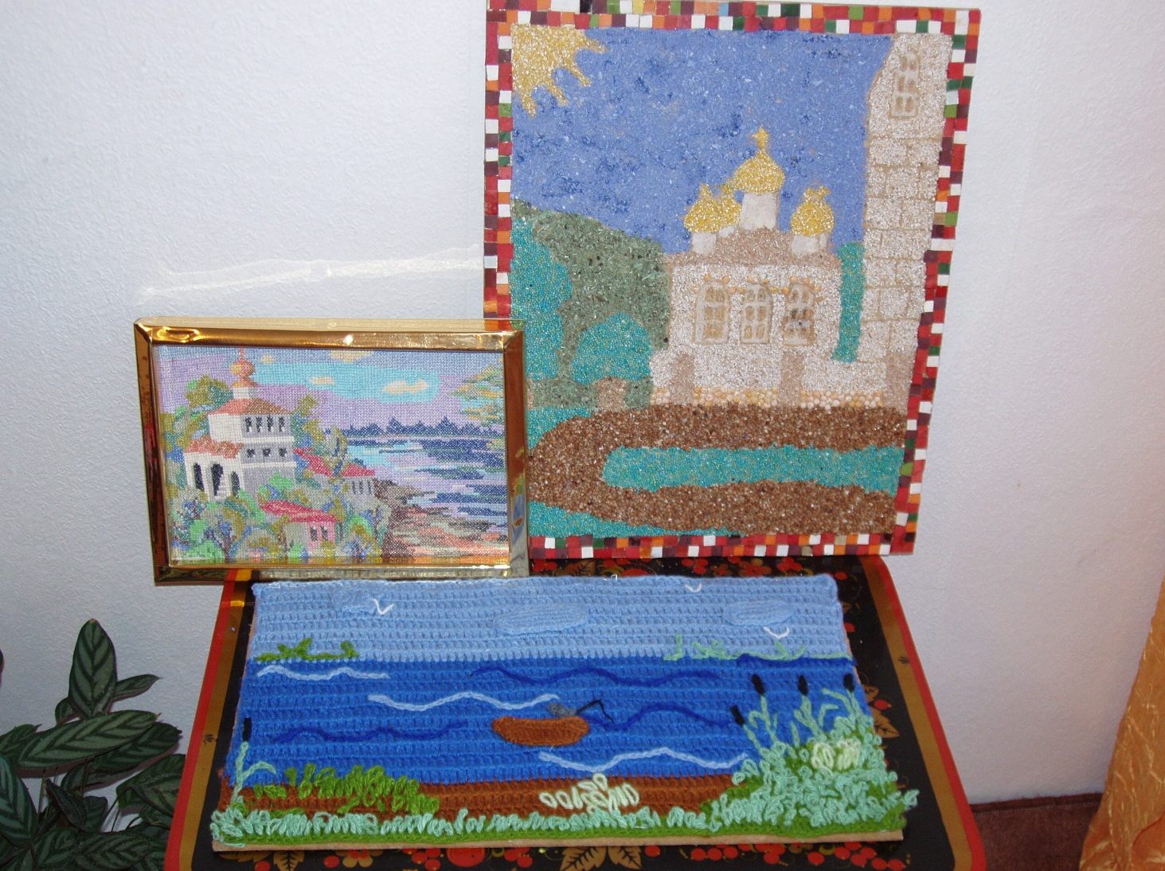

КОНСПЕКТ РАЗВЛЕЧЕНИЯ ВО ВТОРОЙ МЛАДШЕЙ ГРУППЕ

«С ДНЁМ РОЖДЕНИЯ, ГАЛИЧ!»

К ПРАЗДНОВАНИЮ 855-ЛЕТИЯ ГОРОДА ГАЛИЧА

Цель: воспитывать у детей любовь к родному краю, городу; вызвать у детей чувство гордости за свой город.

Задачи:
- Воспитание у детей любви к своей малой родине – к месту, где родился человек, привязанность к семье, близким людям, своему дому, детскому саду.
- Обогащать детей новыми впечатлениями.
- Развивать любознательность, формировать эстетический вкус.
- Создать хорошее настроение у детей, эмоциональную отзывчивость, высокую активность, желание демонстрировать свои знания и умения.

Предварительная работа:
- Разучивание стихов, песен о городе, детских танцев.
- В группе с воспитателями провести конкурс детского рисунка «Мой город родной».
- Сбор и оформление материала «Мой город», «Мой дом».

Оборудование: цветы, фото достопримечательностей города, своего дома, колокольчики, сделанные своими руками.
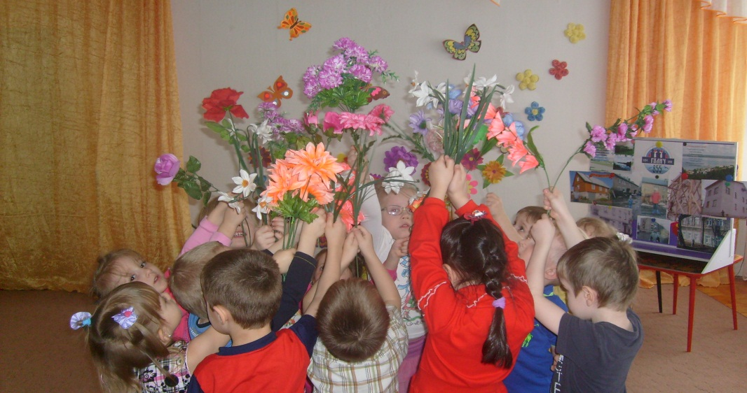

Ход: Дети входят в зал с цветами, встают полукругом.
Ведущий:
Мы сегодня нарядились,
В этот светлый зал пришли.
Интересно, что случилось?
Что за повод мы нашли?
Ребёнок:
Потому, что День рожденья!
Ведущий:
День рожденья? У кого?
Ребёнок:
Юбилей мы отмечаем
Города Галича моего!

Дети исполняют песню «Любопытный гражданин» на мелодию песни В. Шаинского «Голубой вагон».
1.Если настроения, почему то нет,
Если загрустилось мне опять.
Я беру друзей с собой и горсть конфет,
И иду по городу гулять.
Припев:
В городе Галиче, жизнь всегда бьёт ключом,
Некогда городу нашему скучать.
Здорово, здорово, и тоска нипочём.
Будем мы юбилей скоро отмечать.
2.Почему назвали улицу «горой»?
А район «Калинкой» почему?
Льются почемучки из меня рекой,
Может, разберусь я, что к чему?
Припев:
3.Сколько площадей у нас и сколько школ?
И какой открыли здесь музей?
Я ещё ответы не на всё нашёл,
Но хочу найти их поскорей!
Припев:
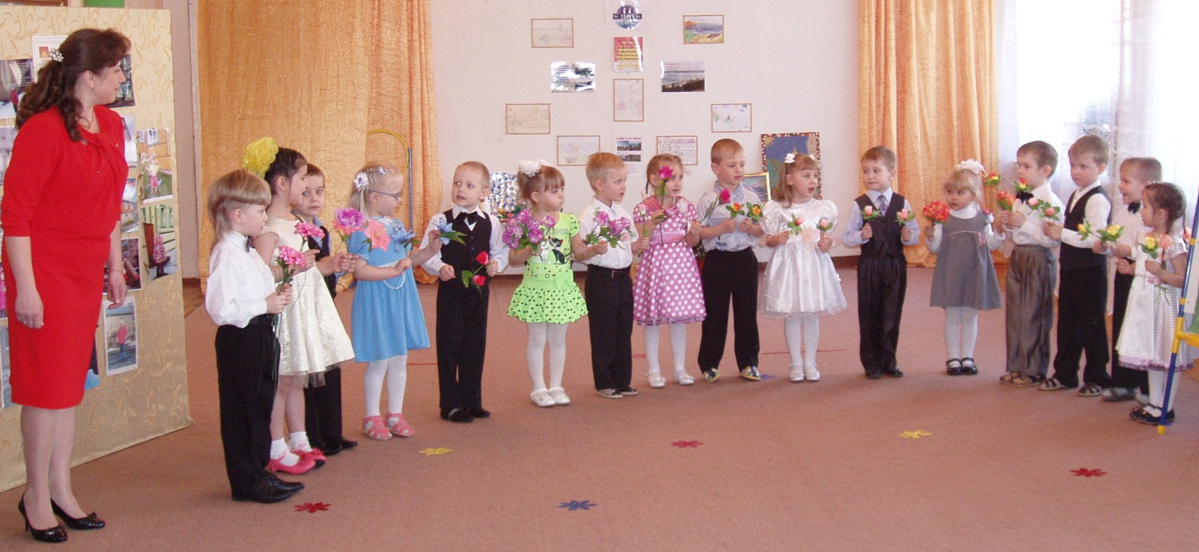

Ведущий:
Восемьсот пятьдесят пять лет –
Город отмечает,
Поздравления и стихи
От нас он принимает!
Алёша И.:
Город Галич всех пленит
Красотою манит.
К Юбилею расцветёт
Праздник всем подарит!
Гостей город соберёт,
Удивит нарядом.
Приезжайте к нам друзья,
Будем очень рады!
Таисия:
Этот город, словно песня,
Всплыл из старины седой.
Галич, Галич дивный Галич,
Древний Галич Костромской.

Серёжа:
Галич, Галич городок!
Родненький, старинный!
Любим мы тебя за то,
Что у нас ты мирный!
Так расти, цвети, живи
Ни одно столетье.
Чтобы жители твои
Не знали лихолетья!
Андрюша К.:
Как люблю я город свой,
Галич милый мой, родной.
Люблю речку и леса,
Летом птичьи голоса.
Озеро и плеск воды,
И торговые ряды.
Балчуг, что хранит покой,
Своей силы вековой.
Пусть пока я лишь ребёнок,
Город свой люблю с пелёнок.

Ведущий:
Чтобы город был красив,
Зеленей и краше.
Эти яркие цветы –
В красивом танце нашем!

Дети исполняют танец с цветами, садятся на стулья.

Выставка фотографий «Мой дом».
Ведущий:
У каждого из нас есть в городе Галиче родной дом, где мы живём со своей любимой семьёй, трудимся и отдыхаем. Радуемся и огорчаемся. И сколько не было бы нам лет, мы будем всегда любить его и беречь.
Дети подходят к выставке и рассказывают про свой дом.
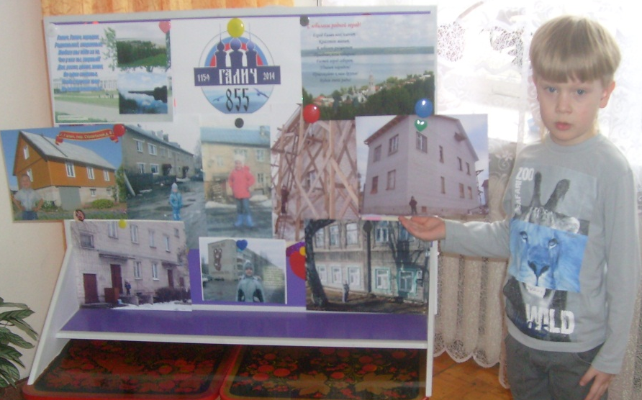
Лев:
Чтобы дом построить новый,
Запасаем тес дубовый,
Кирпичи, железо, краску,
Гвозди, паклю и замазку.
А потом, потом, потом -
Начинаем строить дом.

Максим:
Древний Галич - городок
Вдоль озера разлился.
Много в Галиче домов
И мой там притаился.
Но узнаю я его,
И любой мальчишка.
Ведь на доме, на моём –
Олимпийский мишка!

Ведущий:
А у нас с вами есть общий дом. Послушайте загадку и скажите, о каком доме в ней говорится:
Это что за чудный дом?
Сто детишек в доме том.
Дом детишкам очень рад!
Что же это?
Дети:
Детский сад!

Ребёнок:
Стоит город Галич всеми любимый
От суеты вдали.
В нём детский садик, наш «Десятый»
Снова зажёг огни!
И колокольчиком зазвенели
Детские голоса.
Детям открыла настежь двери
Маленькая страна!

Дети исполняют песню: «Детский сад». (Слова и музыка Е. Асеевой).

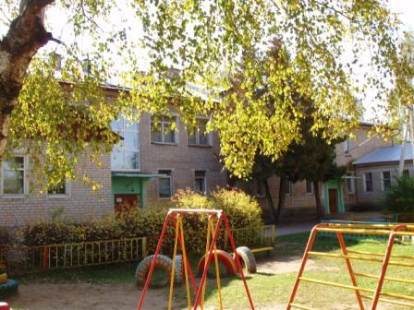
1.Мы с тобой проснулись рано,
Мы шагаем в детский сад.
Там игрушки, там зверюшки
Ожидают всех ребят.
Припев:
И Танюшку, и Антошку,
И Катюшку, и Сережку –
Всех приветливо встречает детский сад.
2.День зарядкой начинаем.
Здесь танцуем и поем.
И нисколько не скучаем,
Очень весело живем.
Припев:
И Танюша, и Антошка,
И катюша, и Сережка –
Очень весело мы в садике живем.
3.Надо другу улыбаться –
Ведь живем одной семьей.
Чтобы ссориться и драться,
Нет причин у нас с тобой.
Припев:
Вместе весело играем,
Мы друзей не обижаем.
Ведь для ссоры
Не причин у нас с тобой.

Ведущий:
Что мы, больше всего, любим, делать в детском саду?
Дети:
Играть.
Ведущий:
Да, мы очень любим играть. Наш город расположился у красивого Галичского озера, в котором водится очень много разной рыбы. В него впадает много ручейков и маленьких речек. Давайте, поиграем в игру, которая называется «Ручейки и озёра».
Ход игры:
Игроки стоят в трёх колоннах, с одинаковым количеством играющих в разных частях зала – это ручейки. На сигнал «Ручейки побежали!» все бегут друг за другом в разных направлениях (каждый в своей колонне). На сигнал «Озера!» игроки останавливаются, берутся за руки и строят круги – озера. Выигрывают те дети, которые быстрее построят круг.
Правила игры. Бегать надо друг за другом, не выходя из своей колонны. Строиться в круг можно только по сигналу.

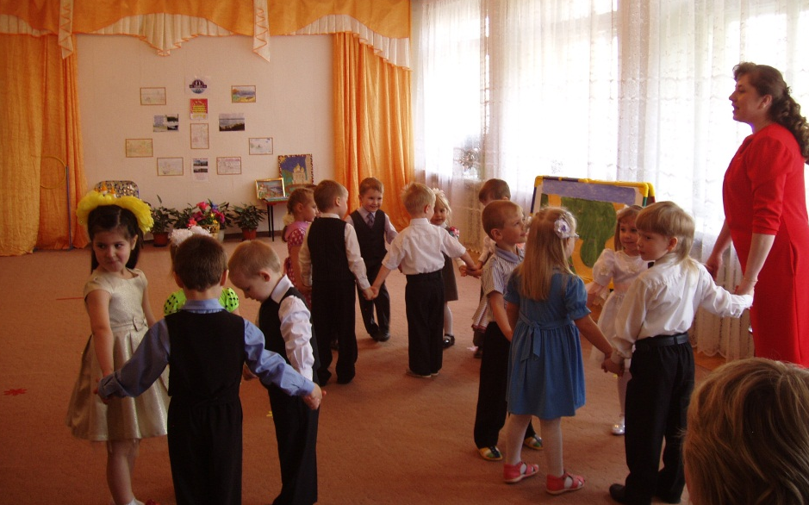

Ведущий:
Наш город очень красив, в нём много памятников архитектуры и достопримечательностей. Давайте вспомним, какие они и как называются? Послушайте загадку:
В нём картины есть удивительные,
Находки редкие, восхитительные.
Но покупать их не позволят,
Не потому, что много стоят.
Ведь это клад страны моей,
Не магазин здесь, а …..
Дети:
Музей.
Ведущий:
Правильно музей, вот он какой.
Воспитатель берёт изображение музея и прикрепляет его на ватман. Далее дети берут изображения других зданий, называют их и прикрепляют. Создаётся макет города.

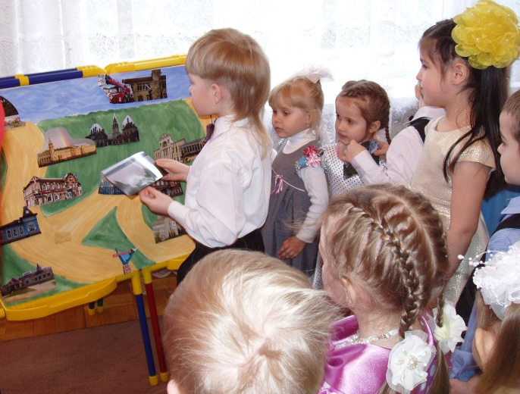

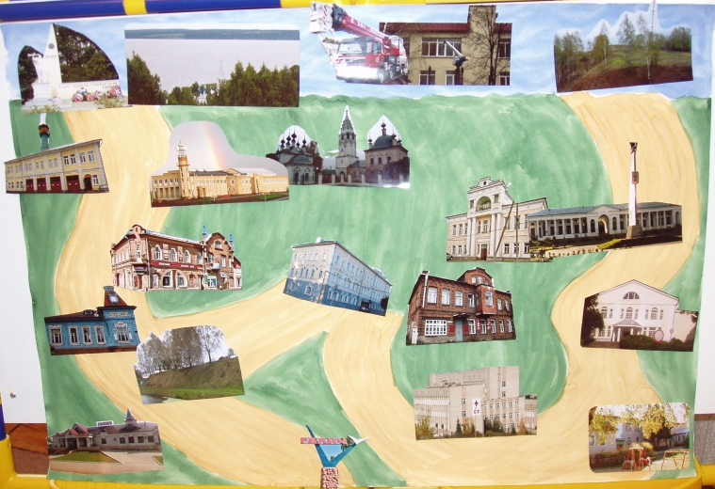

Ведущий:
Наш город имеет свой герб, флаг и гимн. Давайте, ребята послушаем гимн Галича в исполнении родителей и воспитателей.
Взрослыми исполняется Гимн муниципального образования городской округ город Галич Костромской области. Стихи и музыка М.В. Елшиной
Наш Галич старинный, ты - в сердце России.
Не раз в лихолетье враги тебя жгли.
Здесь Балчуг, ряды и валы городские,
Озёрный простор нашей Русской земли.
Припев:
Много веков, куполами сверкая,
Память ты свято хранил о былом.
Благословенней нет, отчего края.
Слава! - тебе мы поём.
Здесь память героям, хвала достиженьям,
Твоей мы гордимся нелёгкой судьбой.
Мы новое строим, вперёд все стремленья!
Все наши дела и надежды - с тобой.
Припев:
Галич наш древний, тебя величаем,
Богом дарованный, общий наш дом.
Благословенней нет, отчего края.
Слава! - тебе мы поём.

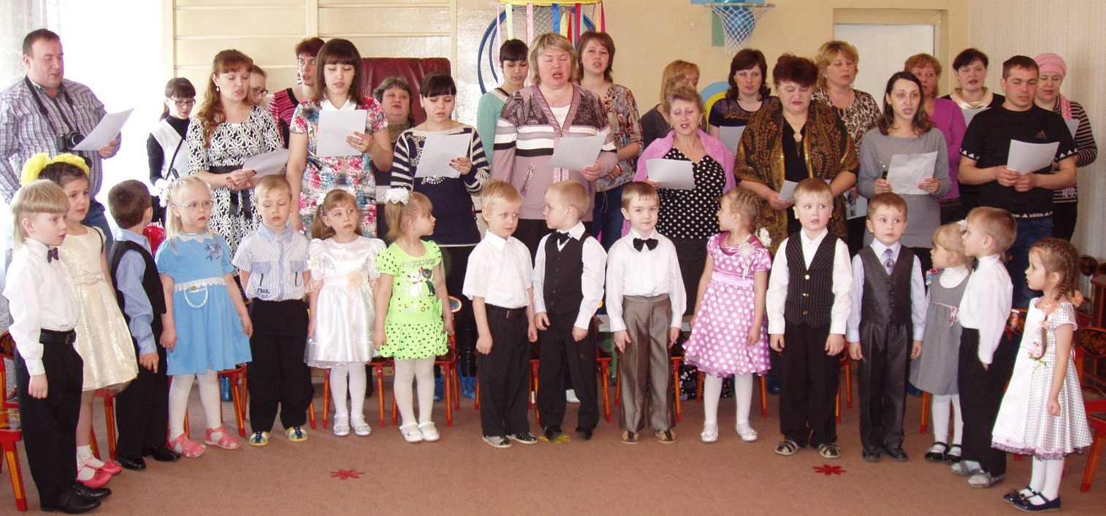
Ведущий:
Вот и подошёл к концу наш праздник, но праздник города продолжается, он ещё впереди. Нас ждут весёлые игры, выставки, концерты на площади города, куда вы пойдёте со своими мамами и папами, и, конечно же, праздничный фейерверк. На память о нашей встрече, возьмём вот эти колокольчики с фотографиями города Галича и позвеним ими на счастье.
Ребёнок:
Звените колокольчики, звените.
Вы музыкой своей плените всех.
Дарите счастье, красоту дарите,
Пусть радует ваш серебристый смех.

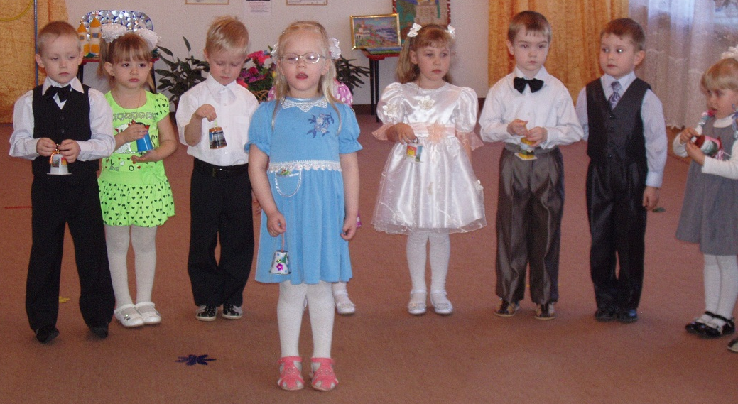

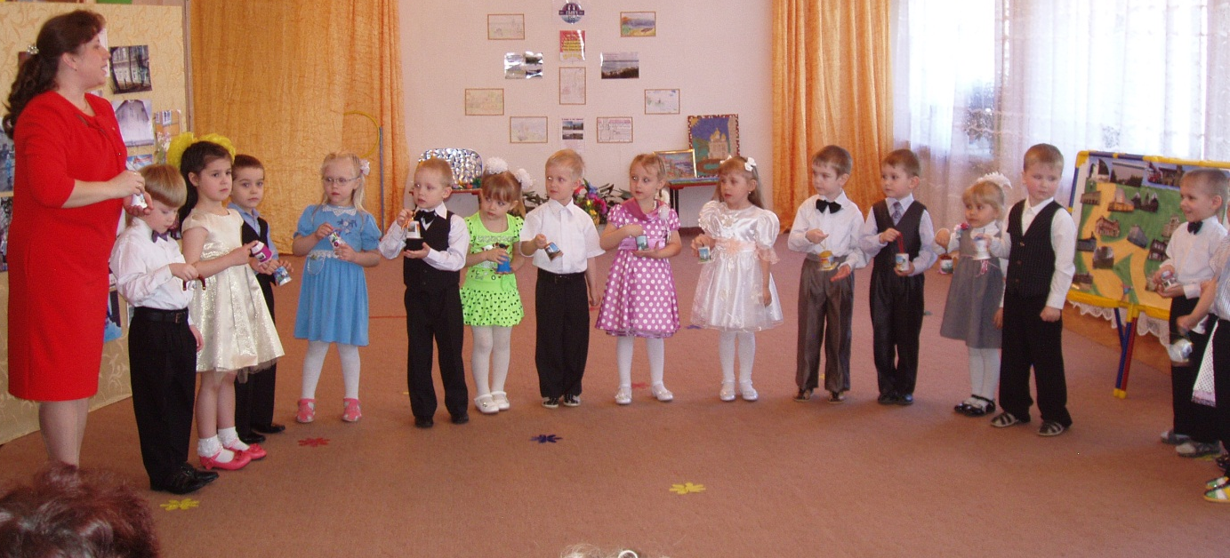

Ведущий:
Мой милый город! Как тебя люблю я!
За что люблю? – Не знаю я сама.
Наверное, за то, что здесь родная,
И милая для сердца сторона!

Давайте же друзья любить свой родной город, ценить его, беречь и украшать!
